販賣菸品場所標示及展示管理辦法修正條文
第 一 條 本辦法依菸害防制法第十三條第三項規定訂定之。
第 二 條 販賣菸品場所，應於場所內明顯處標示警示圖文，如附圖所標註之尺寸擇一製作之。但於菸酒專賣場所或機場、港口管制區域內之販賣菸酒場所，應於入口明顯處標示之。
前項標示，應使消費者明顯可見，且不得以任何方式遮蔽之；菸品展示時，應將附圖固著於展示處。
第 三 條 販賣菸品場所之菸品展示，以包裝之菸品、菸品容器或不大於容器實體樣式之圖像為限。
第 四 條 菸品展示，應依下列方式為之：
一、距離地面一點三公尺以上，且距離結帳櫃檯二公尺以上。但於服務人員之櫃檯後方展示者，不在此限。
二、同一販賣菸品場所之展示總面積不得逾二平方公尺。
三、同一品項僅得展示一最小包裝單位或其圖像。
四、不得正對場所外。但菸品展示正面距場所外部二公尺以上者，不在此限。
五、菸品容器之健康警示，應使消費者能清楚辨識。
六、菸品之價格標示，以白底黑字印製，且其字型、大小須一致。
第二條第一項但書所定場所，不適用前項第一款至第三款及第六條之規定。
第 五 條 菸品展示，不得以電子螢幕、動畫、移動式背景、聲音、氣味、燈光或其他引人注意之方式為之。
第 六 條 單一營業人經營之販賣菸品場所，以設一菸品展示處為限。
第 七 條 本辦法自中華民國一百十二年六月二十二日施行。
第二條附圖
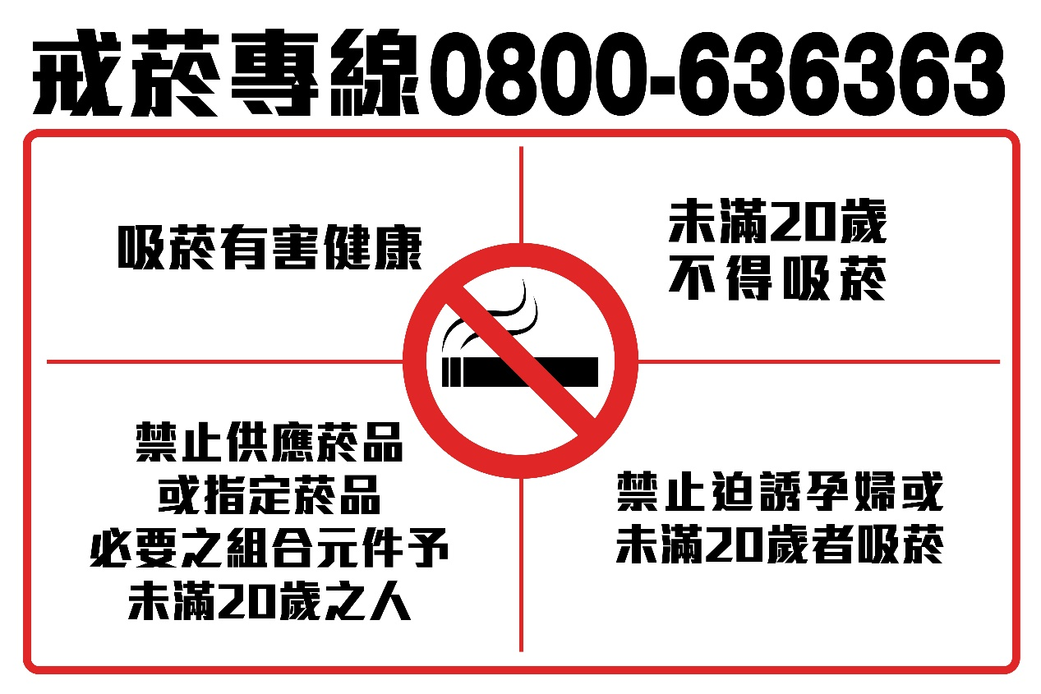
備註：長、寬各為420毫米、297毫米，或297毫米、210毫米。

